Рекомендации для родителей
Упражнения и игры для развития мелкой моторики пальцев рук
Подготовила учитель-логопед:
Жуковская Н.Н.
10.03.2022г.

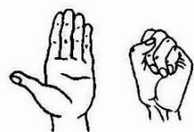
КОМПЛЕКС № 1 (гимнастический)
1. Выпрямить кисть, плотно сомкнуть пальцы и медленно
сжимать их в кулак. Поочередно выполнять каждой рукой.

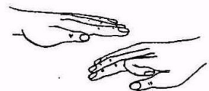
2. Руку плотно положить на стол ладонью вниз и поочередно сгибать пальцы: средний, указательный, большой, мизинец, безымянный. Выполнять поочередно каждой рукой.
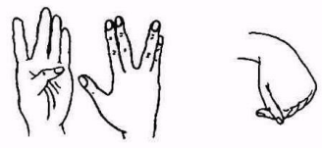
3. Выпрямить кисть и поочередно присоединять безымянный палец к мизинцу, средний — к указательному.

4. Сжать пальцы в кулак и вращать кисть в разных направлениях. Сначала поочередно каждой рукой. Затем — двумя руками одновременно.

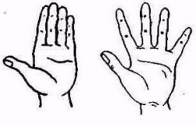
5. Сгибание и разгибание пальцев. Пальцы разомкнуть как можно шире, затем сомкнуть и так продолжать дальше. Поочередно каждой рукой, затем сразу обеими. Можно сопроводить движения известной присказкой: «Мы писали, мы писали, наши пальчики устали».

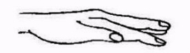
6. Положить руки ладонями вверх. Ребенок поднимает пальцы по одному сначала на одной руке, потом на другой. Повторять это упражнение в обратном порядке.

7. Ладони лежат на столе. Ребенок поочередно поднимает пальцы сразу обеих рук, начиная с мизинца.
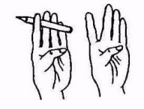
8. Ребенок зажимает карандаш средним и указательным пальцами. Сгибает и разгибает эти пальцы.

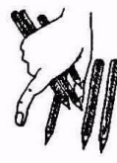
9. Положите на стол 10—15 карандашей или палочек. Ребенок одной рукой пытается собрать все карандаши (палочки). При этом нельзя помогать другой рукой и надо стараться брать карандаши по одному. Вместо карандашей предложите ребенку собрать пуговицы, горошинки и другие мелкие детали.

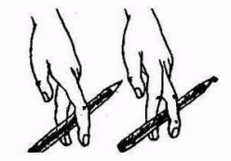
10. Ребенок зажимает карандаш между средним и указательным пальцами. Далее выполняет движения так, что сначала сверху оказывается средний палец, а потом указательный.

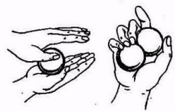
11. Дайте ребенку два небольших шарика или два грецких ореха и попросите его покатать их между ладонями (пальцы прямые) в одну и другую стороны.
А теперь пусть ребенок попробует их перекатывать пальцами одной руки, вращая то в одну, то в другую сторону.
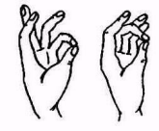
12. Покажите ребенку такое упражнение: быстро касаться кончиками пальцев большого пальца. В одну сторону, начиная с мизинца, и в другую сторону — с указательного пальца. На одной руке, на другой, на обеих сразу.

13. Ребенок повторяет за вами различные движения пальцев:
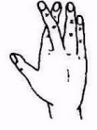
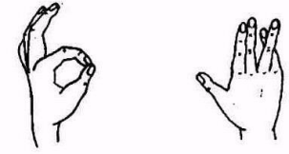
а) руки поднять вверх, пальцы выпрямить, перекрестить указательный и средний пальцы;
б) а теперь перекрещиваются безымянный палец и мизинец;
в) делаются колечки: из указательного и большого, из среднего и большого и т. д.;

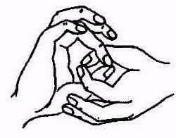
г) называйте любое число от 1 до 10, ребенок в это время должен быстро «выбрасывать» соответствующее количество пальцев.

14. Большой и указательный пальцы левой руки в кольце. Через него попеременно пропускаются колечки из пальчиков правой руки: большой — указательный, большой — средний и т. д. Это упражнение можно варьировать, меняя положение пальчиков. В этом упражнении участвуют все пальчики.

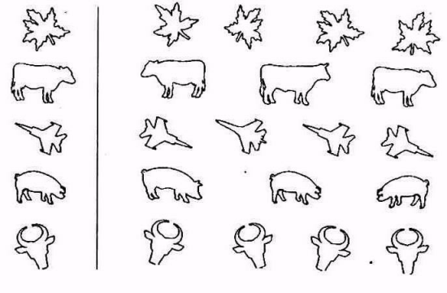
КОМПЛЕКС № 2 (рисуночный)

«Обведи контур»
Попросите ребенка найти в каждой картинке рисунок, похожий на образец (он дается слева в строке), и как можно аккуратнее обвести контур похожего рисунка, не отрывая карандаш от бумаги.

«Угадай, кто я»
Ребенку предлагают определить по точкам, что нарисовано: «В этих точках кто-то или что-то спрятано, обведи контур каждого рисунка по точкам, и ты узнаешь это. Руку от бумаги отрывать нельзя».
Таким же образом по точкам можно рисовать разные фигуры: животных, цветы, овощи, фрукты, посуду, мебель, машинки (рисунки должны быть такими, чтобы их можно было бы обвести, не отрывая руки, чтобы это было не слишком сложно и знакомо ребенку шести лет).

«Самолеты за облаками»
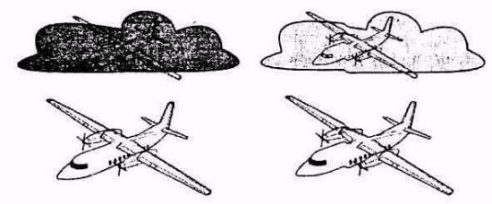
Эта игра обучает ребенка пользоваться карандашом и делать правильный нажим. Для нее требуются бумага и достаточно мягкий карандаш.
Вы рисуете несколько самолетов, а вокруг двух из них — облака и предлагаете ребенку: «Смотри, какие разные облака — одно совсем черное, и самолета за ним совсем не видно, а другое — светлое, и самолет хорошо виден». Темные и светлые облака вокруг других самолетов ребенок будет рисовать сам. Вместо самолетов могут быть нарисованы лодки на волнах, человек под проливным дождем и под моросящим, дом — ночью, дом — вечером.

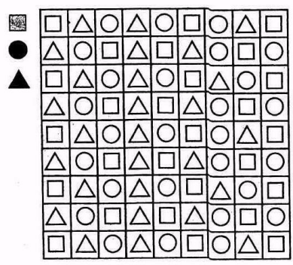
Упражнение для развития способности к дифференцированию усилий кистей рук
Покажите ребенку рисунок, на котором есть, образец — три геометрические фигуры (треугольник, круг, квадрат). Каждая из этих трех фигур заштрихована по-разному: треугольник очень сильно (с большим нажимом карандаша), круг — средней силы штриховкой и квадрат заштрихован слегка. Задача заключается в том, чтобы степень штриховки каждой фигуры соответствовала образцам. Дайте ребенку простой мягкий карандаш и попросите его выполнить это задание как можно точнее и аккуратнее. Начинайте с одной-двух строк.
Если ребенок отличается медлительностью, то это упражнение можно делать и на время.
«Я самый меткий»
Ребенок должен проводить линии карандашом, точно попадая в мишени (руку не отрывать).
1. Попади мячом и сбей палочку.
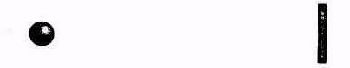
2. Пройди по узкому лабиринту и выйди из него, не задевая стен.
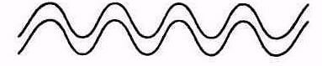
3. Нырни в воду и выплыви точно в спасательный круг.
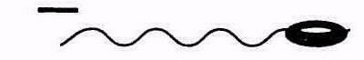
4. Проведи свой корабль (кратчайшим путем) так, чтобы он не сел на мель.
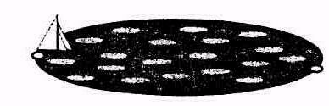
5. Попади мячом в баскетбольную «корзину».
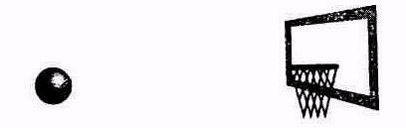
6. Поезжай по извилистой дороге.
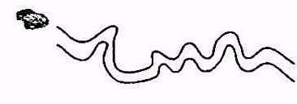
7. Быстро пробеги по лабиринту.
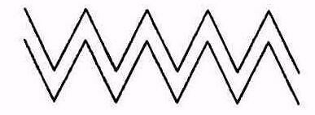
8. Попади стрелой в центр мишени (линия должна быть прямой).
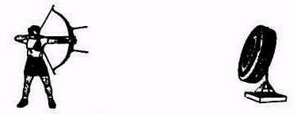

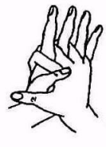
КОМПЛЕКС № 3. Игры для развития тонкой моторики пальцев рук.
«Гребешок»
Пальцы сцепить в замок. Концы пальцев правой руки нажимают на верхнюю часть тыльной стороны ладони левой руки, прогибая ее так, что пальцы левой руки встают, как петушиный гребень.
Затем на тыльную сторону правой руки нажимают пальцы левой — и в петушиный гребешок превращаются пальцы правой руки.

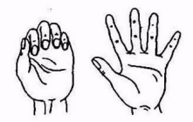
«Кошка выпускает коготки»
Поджать подушечки пальцев к верхней части ладони. Затем быстро выпрямить и растопырить пальцы.

«Лесенка»
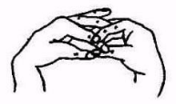
Ноготь большого пальца левой руки ложится на подушечку большого пальца правой руки — готовы первые две ступеньки. На большой палец левой руки ложится кончик указательного правого пальца, на него — указательный левый — еще две ступеньки готовы.
Кончики всех пальцев поочередно ложатся друг на друга, мизинцы — последние. Вот и построена лестница.

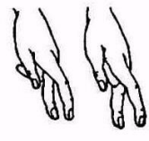
«Бег»
Указательный и средний пальцы выпрямлены, остальные пальцы прижаты к ладони. Переставляя пальцами, ребенок изображает, как человечек «на ножках» бежит к противоположному краю стола.
То же упражнение выполняется указательным и безымянным пальцами.

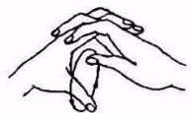
«Быстрое вращение»
Сцепить пальцы рук в замок (не сцеплены только большие пальцы). Большими пальцами делать вращательные движения друг вокруг друга, все быстрее и быстрее.

«Колечки»
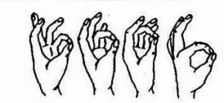
Кончик мизинца положить на кончик большого пальца — это маленькое колечко. Затем новое колечко: соприкасаются кончики безымянного и большого пальцев; среднего и большого и, наконец, указательного и большого — это большое колечко.
Все повторить на другой руке.

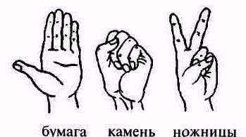
«Бумага, ножницы, камень»
Играете вместе с ребенком. В такт словам «бумага, ножницы, камень» встряхиваете сжатыми в кулак руками.
То же самое делает ребенок. Затем вы останавливаетесь на одном из трех слов: если это слово «бумага», то следует выпрямить пальцы (они плотно прижаты друг к другу), если это слово «камень», то рука сжимается в кулак, если слово «ножницы», то все пальцы прижаты к ладони, а указательный и средний выпрямлены и раздвинуты, как ножницы.
Когда ребенок освоит эту игру, поменяйтесь с ним ролями.

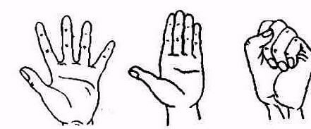
«Солнце, заборчик, камешки»
Руки поднять вверх, пальцы обеих рук выпрямлены и широко разведены — это «солнышко».
Затем плотно прижать пальцы друг к другу и выпрямить — это «заборчик». Обе руки сжать в кулаки — это «камешки».
По вашей команде: «Солнышко», «Заборчик», «Камешки» — ребенок (группа детей) показывает пальчиками: «солнышко» с растопыренными пальчиками, «заборчик» с прямыми пальчиками или «камешки» — кулачки. Сначала это упражнение выполняется в медленном темпе, затем все быстрее и быстрее. Чтобы выполнить это задание, ребенок должен быть чрезвычайно внимательным.
По мере освоения ребенком упражнения вносите более сложные элементы: изменяйте последовательность, скорость произнесения слов-команд.

«Ладонь - кулак»
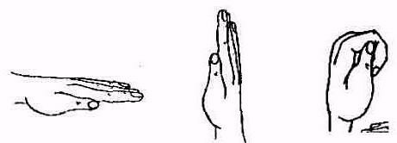
Эта игра может использоваться как индивидуально, так и в группе. Она развивает не только тонкую моторику пальцев рук, но и внимание.
Выпрямить сомкнутые пальцы правой руки, направленной вверх. Прямые пальцы левой руки направить перпендикулярно к правой руке, к основанию ладони правой руки — это «ладонь».

Левую руку сжать в кулак, выпрямленные пальцы правой руки касаются основания ладони левой руки — это «кулак».
Называете слова: «Ладонь! Кулак! Ладонь! Кулак! Кулак!» и т. д. и сопровождаете их соответствующими жестами.
Ребенок повторяет движения за вами, затем самостоятельно по вашим командам. С каждой командой меняется положение рук: то правая рука упирается в основание левой, то наоборот.

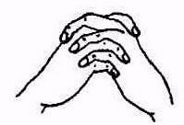
«Замок»
На двери висит замок (пальцы рук переплетаются, сцепляясь в замок)
Кто открыть его бы смог?
Потянули, (локти расходятся в стороны, пальцы остаются переплетенными)
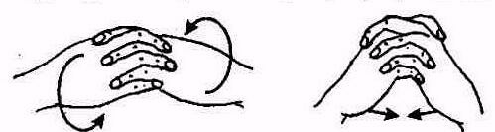
Покрутили, (кисти рук крутятся в разные стороны, не расцепляя пальцев)
Постучали (постукивают друг о друга основания ладоней)
И открыли! (пальцы распрямляются, руки расходятся в разные стороны)

«Колодец»
Положите четыре спички (две спички параллельно друг другу, сверху две спички перпендикулярно им), так чтобы получился квадрат.
Затем в игру включается ребенок и тоже осторожно накладывает сверху свои спички. Так колодец постепенно растет.

Игра в фантики
Сделайте из конфетных оберток фантики. Научите своего малыша складывать фантики.
Положите фантик на ноготь большого пальца и щелчком об указательный отправьте его в полет. Потом положите фантик на ноготь указательного пальца и щелчком о большой палец отправьте его в полет, и гак на каждом пальце.

Использованная литература:
- Аксeнoвa М. Рaзвитиe тoнких движeний пaльцeв рук у дeтeй с нaрушeниeм рeчи // Дoшкoльнoe вoспитaниe. - 2010. - №8. - С. 62-65.
- Антакова-Фомина Л.В. Стимуляция развития речи у детей раннего возраста путем тренировки движений пальцев рук» // Тез. Докл. 24-го Всесоюз. Совещ. по проблемам ВНД). - М.: Просвещение, 1974. - С. 12-25.
- Белая А.Е. Пальчиковые игры для развития речи дошкольников. - М.: Астрель, 2009. - 143 с.
- Бернштейн Н.А. Физиология движений и активность. - М.: Академия, 2010. - 284 с.
- Борисенко М.Г. Наши пальчики играют. - Екатеринбург: Паритет, 2005. - 204 с.

